المحاضرة 5
النظر إلى المنظمة كنظام:
النظام:مجموعة من المكونات المتكاملة تعمل مع ا لإتمام غرض ما.
بعد انتشار النظرية العامة للنظم، أصبح ينظر إلى المنظمة كنظام مميز يضاف إلى الأنظمة المفتوحة.
لقد تم تعريف المنظمة كنظام: بأنها نظام مفتوح تتشكل عناصره من مجموعة
من مدخلات )موارد(, وآلية عمل في نظام التشغيل و الإدارة)العمليات / المعالجة( ،من أجل تحقيق أهداف معينة )مخرجات(.
إنّ هذا التعريف يتفق مع النموذج العام المبسّط للنظم المكون من ثلاث مجموعات
أساسية من العناصر هي:
 المدخلات.  المعالجة.  المخرجات.

)تابع( النظر إلى المنظمة كنظام:
 و في المنظمة نجد مجموعة من النظم الفرعية (Subsystems) و هي عبارة عن نظم جزئية تمثل مكونات لنظام أكبر، و الفهم الدقيق لأي نظام يتطلب فهم النظام الأكبر الذي يخدمه.

 يبين الشكل في الشريحة التالية مثالا على النظر إلى المنظمة كنظام:
 ويمثل الشكل نموذج ا لنظام شركة صناعية يحوي على خمس نظم فرعية
هي: تصميم المنتج، الإنتاج، المبيعات،التوريد، و الخدمات، علم ا أن هذه النظم الفرعية يمكن أن تحوي نظم فرعية أصغر منها.
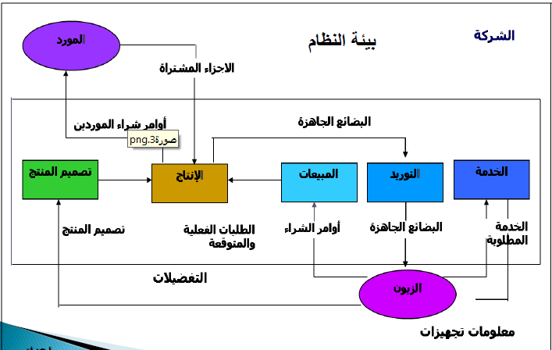
 كما و يبين الشكل حدود النظم الخمسة وتبين الحدود بين النظام و بيئته،حيث تمثل البيئة أي شيء وثيق الصلة يقع خارج حدود النظام مثل : الموردين و الزبائن.

 و يظهر من الشكل أيض ا أن الموردين و الزبائن يزودون النظام بالمدخلات ويستقبلون المخرجات. إذ تمثل المدخلات أجزاء المشتريات من الموردين والمعلومات الواردة من الزبائن. أما المخرجات فتمثل البضائع الجاهزة الصادرة للزبائن, و المعلومات و النصائح المقدمة لاستخدام المنتج.
 و يبين الشكل أيض ا أن معالجة الأعمال ترتبط بمجموعة الخطوات و الأنشطة التي تستخدم الأفراد, المعلومات, و الموارد الأخرى لتأمين قيمة للمستهلك
الخارجي و الداخلي, و هذه الخطوات ترتبط بالمكان و الزمان, حيث تحكم البداية\المدخلات, والنهاية\المخرجات.
 تؤمن عملية تصميم المنتج التصميم للمستهلك الداخلي لإنتاج المنتج, أما عملية الإنتاج فتؤمن المنتج النهائي لمستهلك داخلي آخر , كما أن عملية التوريد تؤمن المنتج النهائي إلى المستهلك الخارجي.
وأخير ا نستطيع القول:
 أنّ المنظمة تم ثل )نظام ا ديناميكي ا و مفتوح ا و موجها ذاتيا (:
 تعتبر المنظمة نظام ديناميكي لأنها النظام النشط و المتغير بآن واحد، و إن طبيعة هذا النشاط و آليته قابلتان للتغيير.
 كما تعتبر المنظمة نظام مفتوح حيث تؤثر و تتأثر بالبيئة المحيطة من خلال المدخلات و المخرجات التي تتعامل معها.
 وهي نظام موجه ذاتيا من حيث قيام النظام بعملية الرقابة و الضبط الذاتي من خلال وضع القواعد و التعليمات لمراقبة مستوى الأداء، و المحافظة على
توازن النظام من خلال المعلومات المرتجعة.
توازن النظام :
 يمثل توازن النظام تحقيق التوازن بين جميع عناصر النظام الداخلية والخارجية؟ إذ يحدث في بعض الأحيان و لأسباب مختلفة حالة منالارتباك و عدم التوازن تحدث داخل النظام تسمى الاضطراب؟ و عندها لا بد من إعادة النظام إلى التوازن.
و يمكن التمييز بين نوعين من أنواع توازن النظام هما:
أ- التوازن الثابت Stationary Equilibrium .
ب- التوازن الحركي Dynamic Equilibrium
- التوازن الثابت Stationary Equilibrium :

 وهو عودة النظام إلى حالة التوازن السابق لحدوث الاضطراب.
 و يحدث مثل هذا التوازن عادة في النظم المغلقة التي تكون معرضة لحدوث الاضطراب بسبب عزلتها عن الظروف المتغيرة التي تحيط بها، إذ لا تستطيع التوازن إلا في المستوى السابق للاضطراب مثال:
 تجربة تأثير دواء على نوع من أنواع الفيروسات التي تعيش ضمن درجة حرارة معيّنة، فإذا اختلفت درجة الحرارة سيؤدي ذلك إلى خلل في التجربة.
 فما هو المطلوب ... لأداء التجربة بالشكل الصحيح ؟

ب-التوازن الحركي Dynamic Equilibrium :  هو إيجاد توازن جديد يختلف عن التوازن السابق الذي كان سائد ا قبل حدوث الاضطراب.
 و يحدث هذا التوازن عادة في النظم المفتوحة، والتي تملك القدرة على التكيّف مع الظروف الخارجيّة المتغيّرة.
مثال: بعد دراسة الكلية لمتطلبات سوق العمل من تخصصات الخريجين وجد وجود طلب بنسبة كبيرة على طلاب تخصص نظم المعلومات الإدارية؟ فما هو المطلوب ... للتكيّف مع هذه المتطلبات؟

الضبط والرقابة Control Cybernetic&
 الضبط يعني الكيفية التي يحافظ بها النظام على حالة التوازن تبعا للظروف البيئة)التكيف(.
ومن الخصائص الاساسية للضبط:
 هناك حالة ثبات او توازن محدودة مسبقا يتوجب المحافظة عليها.
 هناك تغير ثابت في المحيط الذي يعمل ضمنه النظام، وبالتالي يسعى للوصول الى حالات التكيف ضمن النظام للمحافظة على التوازن) النظام الديناميكي(.
 هناك تبادل للمعلومات بين البيئة الخارجية والنظام والعكس، للتعرف على متطلبات التكيف والوصول الى نقطة التوازن.
 هناك طرق تعمل على اتخاذ الاجراء التصحيحيي للمحافظة على التوازن المرغوب في النظام.
 يمكن اعتبار أن جميع الكائنات هي عبارة عن انظمة ضبط، تسعى للمحافظةعلى حالة التوازن من اجل البقاء
تعريف الرقابة كوظيفة ادارية:
 يمكن تعريف الرقابة بأنها وظيفة ادارية تعمل على قياس وتصحيح الاداء بغرض التأكد من ان الاهداف قد تحققت وفقا لما هو مخطط لها.
ويمكن الاستنتاج بأن:
 تقوم الرقابة بقياس الاداء ومقارنته بالمعايير التي حددتها الخطة.
 الرقابة هي وظيفة ملازمة لجميع العمليات الادارية الاخرى.
 تعتبر الخطة وتحديد اهدافها متطلبان اساسيان للرقابة.
 الرقابة الادارية ضرورية لجميع المستويات الادارية في المنظمة.
 وهي واجبة وضروية لجميع انشطة المنظمة للتأكد من ان العمل يسير نحو تحقيق الاهداف
مجالات استخدام الرقابة:
تعتبر الرقابة ضرورية واساسية لكل نشاط مهما كان حجمة واهميته، حيث تستخدم الرقابة في المجالات التالية:
 الانتاج: للتأكد من كمية الانتاج وجودتها وعدم وجود هدر في المواد ومستلزمات الانتاج.
 في مجال الشراء: للتأكد من سلامة المشتريات، ومطابقتها للمواصفات المطلوبة.
 التخزين: على حركة المخزون من خلال الكميات الواردة والصادرة والتأكد من مخزون الامان.
 الاموال: مراقبة التدفقات النقدية الداخلة والخارجة ومدى كفاءة استخدام الاموال.
 السلوك والتصرف : للتأكد من مدى التزام العاملين باللوائح والانظمة والقوانين.
 التسويق: للتأكد من مستوى الطلب على المنتجات، وخطط المبيعات، ومدى تحقيق الخطط الاعلانية لأهدافه.
استخدام نتائج الرقابة:
تستخدم نتائج الرقابة في المجالات التالية:
 تعديل الخطط وتطويرها.
 الحكم على اداء الافراد.
 تحديد الرواتب والاجور والمكافآت.
 للحكم على كفاءة ادارة الاموال والموارد للمنظمة.
 التأكد من ان الانجاز تم وفقا لما هو مقرر له وفق الخطة.

البيانات و المعلومات و المعرفة
 قبل الدخول في تفصيلات نظم المعلومات لا بد من التفريق بين بعض المصطلحات الواردة مثل: البيانات، المعلومات، والمعرفة، و التي يزيداستخدامها في مجال النظم المختلفة,خاصة في نظم المعلومات الإدارية.
 وإنه من المهم جد ا أن نعرف الاختلافات بين هذه المفاهيم الثلاثة، و العلاقات التي تربطها في المحتوى التنظيمي، إذ أن كل منظمة تملك سناريوهات جوهرية تضمن من خلالها توافق البيانات و المعلومات و المعرفة.
 و يبين الشكل التالي العلاقة بين البيانات، المعلومات، المعرفة
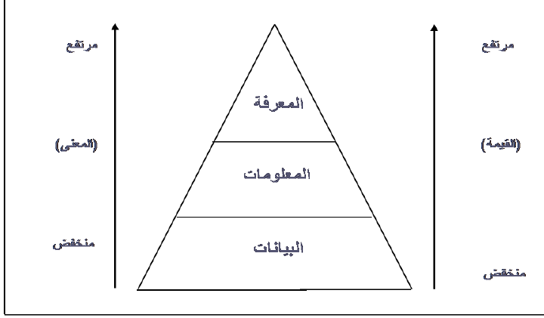
البيانات Data :
 هي الشكل الظاهري لمجموعة حقائق غير منظمة.
 قد تكون حقائق أو تصورات في شكل أرقام ، كلمات، صور أو رموز لا علاقة بين بعضها البعض، ولا تعطي معنى وهي منفردة .
 إنها قياسات بدون محتوى أو تنظيم تجمع عن طريق الملاحظة أوالمشاهدة أو الاستقصاء ، ويمكن أن تخزن بأسلوب معين .
 إنها الوصف الأولي للأشياء والمعاملات وهي مسجلة و م صنّفة و مخزّنة ، ولكن غير منتظمة لتعطي معنى محدد .
 هي المادة الأوليه الخام التي تدخل كمدخلات ليتم معالجتها لتعطي نتائج على شكل مخرجات. لذلك فإن البيانات قبل معالجتها قد لاتكون صالحة ومفيدة لاتخاذ قرار .
مثال:
4
6
10
هل هذه الأرقام بيانات أم معلومات ؟

مثال:
51,77,58,82,64,70
Yes, Yes, No, Yes, No, Yes, No, Yes, Yes, Yes.
111192, 111234
هل هذه بيانات أم معلومات ؟

دنيتي بعيونه

